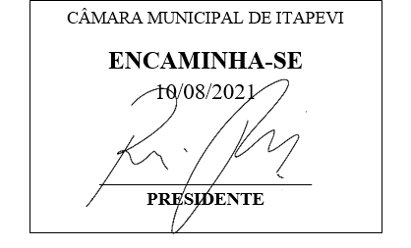
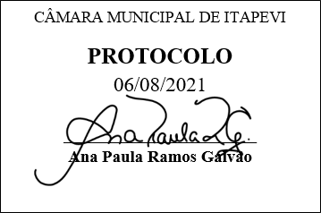
INDICAÇÃO Nº 1836/2021

Súmula: “Indico a realização de estudos para o fornecimento de acompanhamento psicológico aos pais de pacientes das Unidades do CAPS. ”

INDICO à Mesa, após ouvir o Douto Plenário, na forma regimental vigente, que seja a presente propositura encaminhada ao Excelentíssimo senhor, Igor Soares Ebert, Prefeito Municipal, para a realização de estudos para o fornecimento de acompanhamento psicológico aos pais de pacientes das Unidades do CAPS.

JUSTIFICATIVA
Senhor Presidente;
Senhoras Vereadoras;
Senhores Vereadores;

Essa é uma solicitação de alguns pais de pacientes das unidades do CAPS que me fizeram tal solicitação, relatando os desafios e dificuldades na rotina familiar devido ao tratamento de seus filhos, informando ainda que um acompanhamento psicológico seria de extrema valia.
Tendo em vista o grande trabalho da atual gestão, Indico a realização de estudos para o fornecimento de acompanhamento psicológico aos pais de pacientes das Unidades do CAPS para que com máxima urgência, esses pais possam ter um apoio psicológico para enfrentar a sua rotina diária.
Sala das Sessões Benvindo Moreira Nery, 06 de agosto de 2021.

Vereadora Tininha – PSD
1ª Secretária

